«ПРОГРАММИРОВАНИЕ АЛГОРИТМОВ ОБРАБОТКИ ОДНОМЕРНЫХ МАССИВОВ НА JAVA»

- Цель работы
Изучить способы представления массивов в памяти ЭВМ, получить практические навыки реализации алгоритмов обработки одномерных массивов на языке Java.

8.2 Постановка задачи
В одномерном массиве, состоящем из N вещественных элементов, вычислить: 1) номер минимального по модулю элемента массива; 2) сумму модулей элементов массива, расположенных после первого отрицательного элемента. Сжать массив, удалив из него все элементы, величина которых находится внутри отрезка [а, b]. Упорядочить элементы массива по возрастанию, используя алгоритм сортировки методом вставки. Значение а и b вводит пользователь.

8.3 Ход выполнения работы
Структурная схема алгоритма программы изображена на рисунке 1. Программа разделена на четыре глобальных блока:
- Ввод массива и поиск по модулю минимального элемента;
- Нахождение суммы модулей элементов массива, расположенных после первого отрицательного элемента;
- Сжатие массива, путем удаления из него всех элементов, величина которых находится внутри отрезка [а, b];
- Упорядочивание элементов массива по возрастанию используя алгоритм сортировки методом вставки.
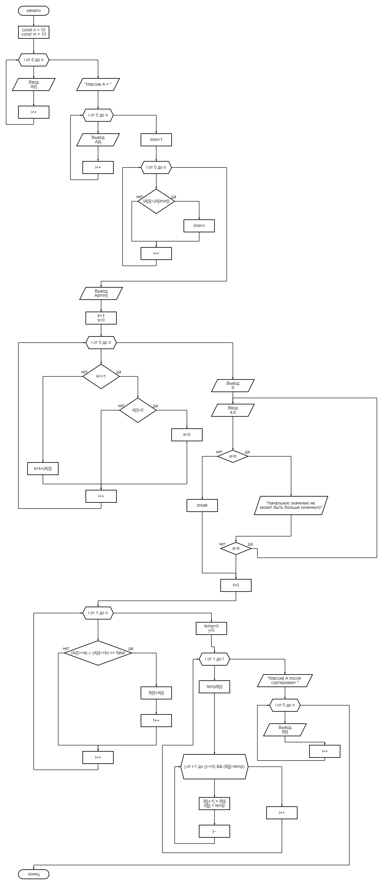
Рисунок 1 – Структурная схема программы
На основе структурной схемы алгоритма (рисунок 1), был разработан код программы (листинг 8.1).
Листинг 8.1 – Код программы Java
import java.util.Scanner;
import java.util.Arrays;
import static java.lang.Math.*;

public class Main {
public static void main(String[] args) {
Scanner input = new Scanner(System.in); // Объявляем Scanner
System.out.println("Введите размерность массива: ");
int size = input.nextInt(); // Читаем с клавиатуры размер массива и записываем в size
double arr[] = new double[size]; // Создаём массив int размером в size
System.out.println("Введите элементы массива:");
/*Пройдёмся по всему массиву, заполняя его*/
for (int i = 0; i < size; i++) {
arr[i] = input.nextDouble(); // Заполняем массив элементами, введёнными с клавиатуры
}
System.out.print ("Элементы массива:");
for (int i = 0; i < size; i++) {
System.out.print (" " + arr[i]); // Выводим на экран, полученный массив
}
System.out.println();
// 1) Номер минимального элемента массива
int minIndex = 0;
for (int i = 1; i < arr.length; i++) {
if (arr[i] < arr[minIndex]) {
minIndex = i;
}
}
System.out.println("Номер минимального элемента массива: " + minIndex+", а значение равно " + arr[minIndex]);

// 2) Сумма элементов массива, расположенных после первого отрицательного элемента
int k = 1;
double s = 0;
for (int i=0;i <size;i++) {
if (k == 1) {
if (arr[i] < 0) {
k=0; }
} else s = s + Math.abs(arr[i]);
}
System.out.println("Сумма элементов массива, расположенных после первого отрицательного элемента: " + s);
int a,b;
do{
System.out.println("Введите a: ");
a = input.nextInt();
System.out.println("Введите b: ");
b = input.nextInt();
if (b < a ){
System.out.println("Число а должно быть меньше б. Попробуйте еще раз");
} else break;
} while (a<b);
double brr[] = new double[size];
int t=0;
for (int i = 0; i < size; i++) {
if (((arr[i] >= a) && (arr[i] <= b)) == false) {
brr[t] = arr[i];
t++;
}
}
System.out.println("Массив А:");
for (int i = 0; i < t; i++) {
System.out.println("B[" + i + "]="+ brr[i]);
}
double temp;
int j;
for (int i = 1; i < t; i++) {
temp = brr[i];
for (j = i - 1; (j >= 0) && (brr[j] > temp); j--) {
brr[j + 1] = brr[j];
brr[j] = temp;
}
}
System.out.println("Массив А после сортировки:");
for (int i = 0; i < t; i++) {
System.out.println("B[" + i + "]="+ brr[i]);
}
}
}

Для проверки работоспособности программы было реализовано тестирование, которое приведено на рисунках 2 – 4.
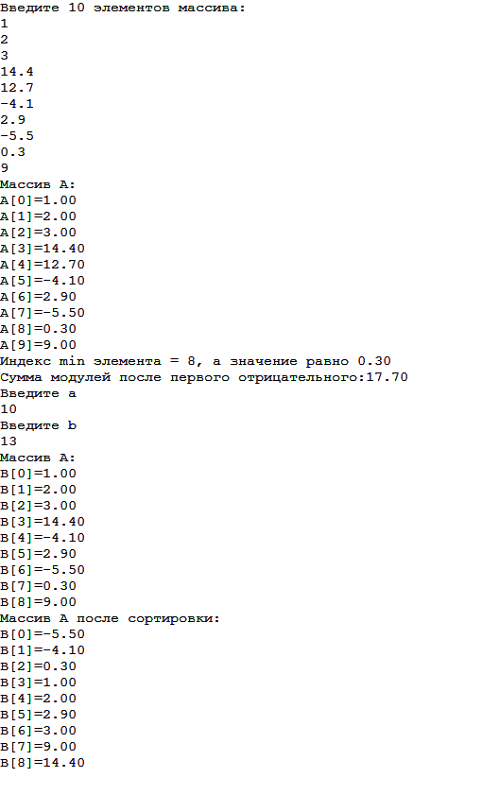
Рисунок 2 – Результат тестирования программы с заданными параметрами
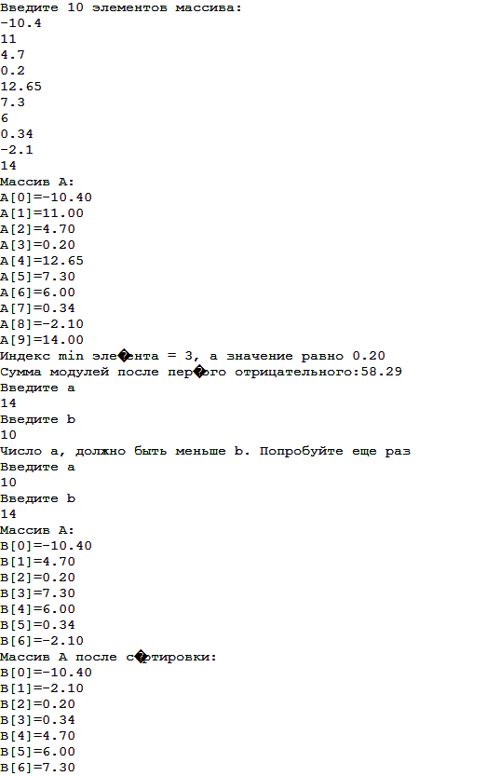
Рисунок 3 – Результат тестирования с ошибочным вводом начального и конечного значения (x)

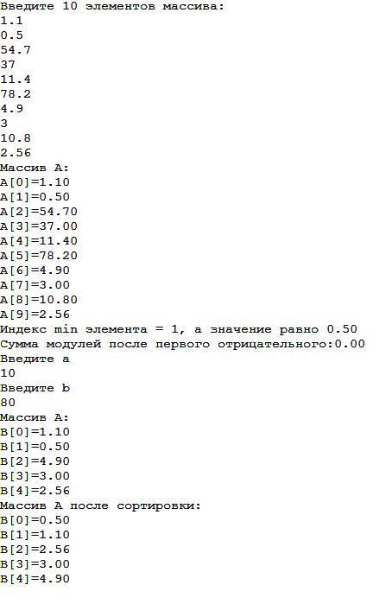
Рисунок 4– Результат тестирования без отрицательных элементов
8.4 Вывод
В ходе выполнения работы были изучены способы представления массивов в памяти ЭВМ, получены практические навыки реализации алгоритмов обработки одномерных массивов на языке Java.

